YWSC-1100373000

因城市建设、绿化和科研教学
需要移植野生树木审批
业务手册

云南省林业厅
2018年8月31日发布

目 录
前 言 1
一、受理范围 2
二、适用对象 2
三、办理依据 2
四、实施机构 3
五、许可人员 3
六、批准条件 3
（一）予以批准的条件 3
（二）不予批准的情形 3
七、申请材料 3
八、办理时限 4
九、许可收费 4
十、许可证件 4
十一、共同许可与前置许可 5
十二、中介服务 5
十三、年审年检 5
十四、资质资格 5
十五、指定培训 5
十六、许可办理 5
（一）申请 5
（二）受理 6
（三）决定 7
（四）证件制作 7
（五）送达 7
（六）归档 7
十七、咨询及进程查询 8
（一）咨询方式 8
（二）咨询回复 8
（三）进程查询 8
十八、申请人权利及义务 8
（一）投诉 8
（二）申请人义务 9
附件1： 《林木采伐许可证》样本 10
附件2：因城市建设、绿化和科研教学需要移植野生树木审批办事流程示意图 11

前 言
林木采伐许可证是进行林木移植的合法凭证，实行林木凭证移植制度，是《中华人民共和国森林法》规定的一项重要法律制度，是依法全面推进生态文明和森林云南建设，保护森林资源及自然生态环境，实现森林覆盖率和森林保有量持续增长，守住森林资源消耗底线的重要手段。实施林木移植许可，应当遵循公开、公平、公正原则，严格按照本业务手册的相关要求进行。
本业务手册的归口管理部门：云南省林业厅
本业务手册主要编写人：李承胜 罗彦平 魏雪峰
本业务手册的历次版本发布情况：2018年8月第1版，首次发布
本业务手册的解释部门：云南省林业厅

因城市建设、绿化和科研教学需要移植野生树木审批发业务手册

一、受理范围
本行政许可适用于云南省行政区域内因城市建设、绿化和科研教学需要移植野生树木许可证申请。

二、适用对象
云南省行政区域内移植一般树木八十株以上或者移植出省的单位或者个人。

三、办理依据
1.《中华人民共和国森林法》第三十二条：“采伐林木必须申请采伐许可证，按许可证的规定进行采伐。”
2.《中华人民共和国森林法实施条例》第三十二条：“除森林法已有明确规定的外，林木采伐许可证按照下列规定权限核发：……（二）省、自治区、直辖市和设区的市、自治州所属的国有林业企业事业单位、其他国有企业事业单位，由所在地的省、自治区、直辖市人民政府林业主管部门核发……”
3.《云南省森林条例》第二十七条第一款第（一）项：“林木采伐许可证由省林业行政主管部门统一印制，并按照下列规定权限核发：(一)省属国有林业企业事业单位的林木采伐，由省林业行政主管部门核发”；第二十三条第一款：“因城市建设、绿化和科研教学需要移植野生树木的，按照下列规定办理：(一)移植一般树木不到四十株的，由县级林业行政主管部门审批；(二)移植一般树木四十株以上不到八十株的，由地州市林业行政主管部门审批；(三)移植一般树木八十株以上或者移植出省的，由省林业行政主管部门审批”。

四、实施机构
云南省林业厅。

五、许可人员
经省林业厅确定并培训合格，方能上岗。

六、批准条件

（一）予以批准的条件：
1.拟移植林木符合审批条件；
2.有森林采伐限额保障。

（二）不予批准的情形：
具有下列情形之一的均不予批准:
1.拟移植林木不符合审批条件；
2.森林采伐限额已使用完；
3.利害关系人提出相反诉求，经审查成立的。

七、申请材料

因城市建设、绿化和科研教学需要移植野生树木审批申请材料目录
序号 | 材料名称 | 材料形式 | 份数 | 材料来源 | 其他要求
1 | 移值书面申请 | 原件 | 1份 | 申请人自备 | (1) 复印件应选用A4纸张，同时加盖公章。  (2) 序号前带“*”符号的材料仅对相关项目适用。
2 | 林权证或国有土地使用证 | 复印件 | 1份 | 申请人自备 | (1) 复印件应选用A4纸张，同时加盖公章。  (2) 序号前带“*”符号的材料仅对相关项目适用。
3 | 申请移植树木者与林权所有人的有关合同或者协议 | 原件 | 1份 | 申请人自备 | (1) 复印件应选用A4纸张，同时加盖公章。  (2) 序号前带“*”符号的材料仅对相关项目适用。
4 | 移植调查设计报告 | 原件 | 1份 | 申请人自备 | (1) 复印件应选用A4纸张，同时加盖公章。  (2) 序号前带“*”符号的材料仅对相关项目适用。
*5 | 工程建设批准文件或同意使用林地的批准文件 | 原件 | 1份 | 申请人自备 | (1) 复印件应选用A4纸张，同时加盖公章。  (2) 序号前带“*”符号的材料仅对相关项目适用。

八、办理时限
申请时限：全年工作日。
受理时限：法定工作时间5个工作日内。
法定办理时限：20个工作日内，专家评审时限等特殊环节不计算在内。
承诺办理时限：10个工作日内，专家评审时限等特殊环节不计算在内。

九、许可收费
本行政许可事项不收费。

十、许可证件
证件类型：证照
名称：林木采伐许可证
本行政许可证件为《林木采伐许可证》。《林木采伐许可证》由国家林业主管部门统一样式，由省林业主管部门印制。《林木采伐许可证》采用二联单式，备注“树木移植”，一联为存根，二联发申请人。证件有效期为核发当年内有效。（证件样本见附件1）。
内容：编号、发文号、申请人、伐区调查设计单位、采伐地点（含林班小班）、采伐四至、GPS定位、林分起源、林种、树种、权属、林权证号（证明）、采伐类型、采伐方式、采伐强度、采伐面积（公顷或株数）、采伐蓄积、出材量、采伐期限、更新期限、更新面积（或株数）、是否占限额、备注、发证人、发证机关、领证人、发证日期等。

十一、共同许可与前置许可
本行政许可事项无共同许可。属于采伐建设项目使用林地上的林木移植的，需取得建设项目使用林地审核审批许可后方能申请办理林木移植手续。

十二、中介服务
编制移植调查设计报告。

十三、年审年检
本行政许可事项无年审年检。

十四、资质资格
移植调查设计报告编制单位应具有林勘调查设计资质。

十五、指定培训
本行政许可事项无指定培训。

十六、许可办理

（一）申请
1.窗口受理
受理地址：云南省昆明市盘龙区沣源路18号云南省林业厅4号楼1层大厅。
交通方式：市内可乘坐以下公交线路，在野生动物园站下车，向东步行200米可抵达：
1）北市区车场--沣源路中段（云南野生动物园）--溪麓南郡小区：150路；
2）小菜园立交--云南野生动物园：241路；
3）翠湖南路--云南野生动物园：235路；
4）董家湾东---云南野生动物园--昆明玉器城：249路。。
受理时间：星期一至星期五08:30～12:00，14:00～18:00。
2.信函受理
受理地址：云南省昆明市盘龙区沣源路18号云南省林业厅行政许可事项受理中心；邮政编码：650224。
受理时间：星期一至星期五08:30～12:00，14:00～18:00。
3.传真受理
传真号码：(0871) 65011362。
受理时间：全天受理。

（二）受理
对申请材料符合要求的，准予受理，并向申请人发送《受理决定书》。对申请材料不符合要求且可以通过补正达到要求的，将在5个工作日内向申请人发送《申请材料补正告知书》一次性告知，逾期不告知的，自收到申请材料之日起即为受理。对不在受理范围或申请材料不符合要求的，将作出不予受理的决定，并发出《不予受理决定书》。

（三）决定
受理后10个工作日内作出行政许可决定。其中：需要组织开展现场核查、鉴定和专家评审的，书面告知申请人并暂停办理时限计算。现场核查、鉴定和专家评审完毕后，恢复办理时限计算。
作出不予许可的决定时，应说明理由并告知复议或者诉讼权利。

（四）证件制作
林木采伐许可证的签发由木材采伐管理系统客户端实行微机打印，应按规定的各项内容，逐项认真填写。依法签发的林木采伐许可证不得涂改。

（五）送达
当场送达或者邮寄送达。

（六）归档
林木采伐许可证由专管人员负责领取、登记和核发。申领、核发登记台账和存根应长期保存。

十七、咨询及进程查询

（一）咨询方式
1、窗口咨询。地址：云南省昆明市盘龙区沣源路18号云南省林业厅行政许可事项受理中心。
2、电话咨询。电话号码：(0871) 65011362。
3、网络咨询。实施机关咨询网址：http://www.ynly.gov.cn/。
4、信函咨询。咨询部门名称：云南省林业厅行政许可事项受理中心；通讯地址：云南省昆明市盘龙区沣源路18号；邮政编码：650224。

（二）咨询回复
通过窗口和电话咨询的，能够当场回复的，当场回复；不能当场回复的，应在2个工作日内回复。

（三）进程查询
实施机关网页（网址：http://www.ynly.gov.cn/）查询审批事项办理进程。

十八、申请人权利及义务

（一）投诉
1.窗口投诉
云南省林业厅驻厅纪检监察室。地址：云南省昆明市盘龙区沣源路18号。
2、电话投诉
(0871)65011414。
3.网上投诉
云南省行政审批网上服务大厅网（http://zwfw.yn.gov.cn/yns/home）-网上办事-监督投诉-网上投诉。
4.信函投诉
云南省林业厅驻厅纪检监察室；地址：云南省昆明市盘龙区沣源路18号；邮政编码：650224。

（二）申请人义务
申请人应保证所提供材料真实、有效和准确。

附件1： 《林木采伐许可证》样本
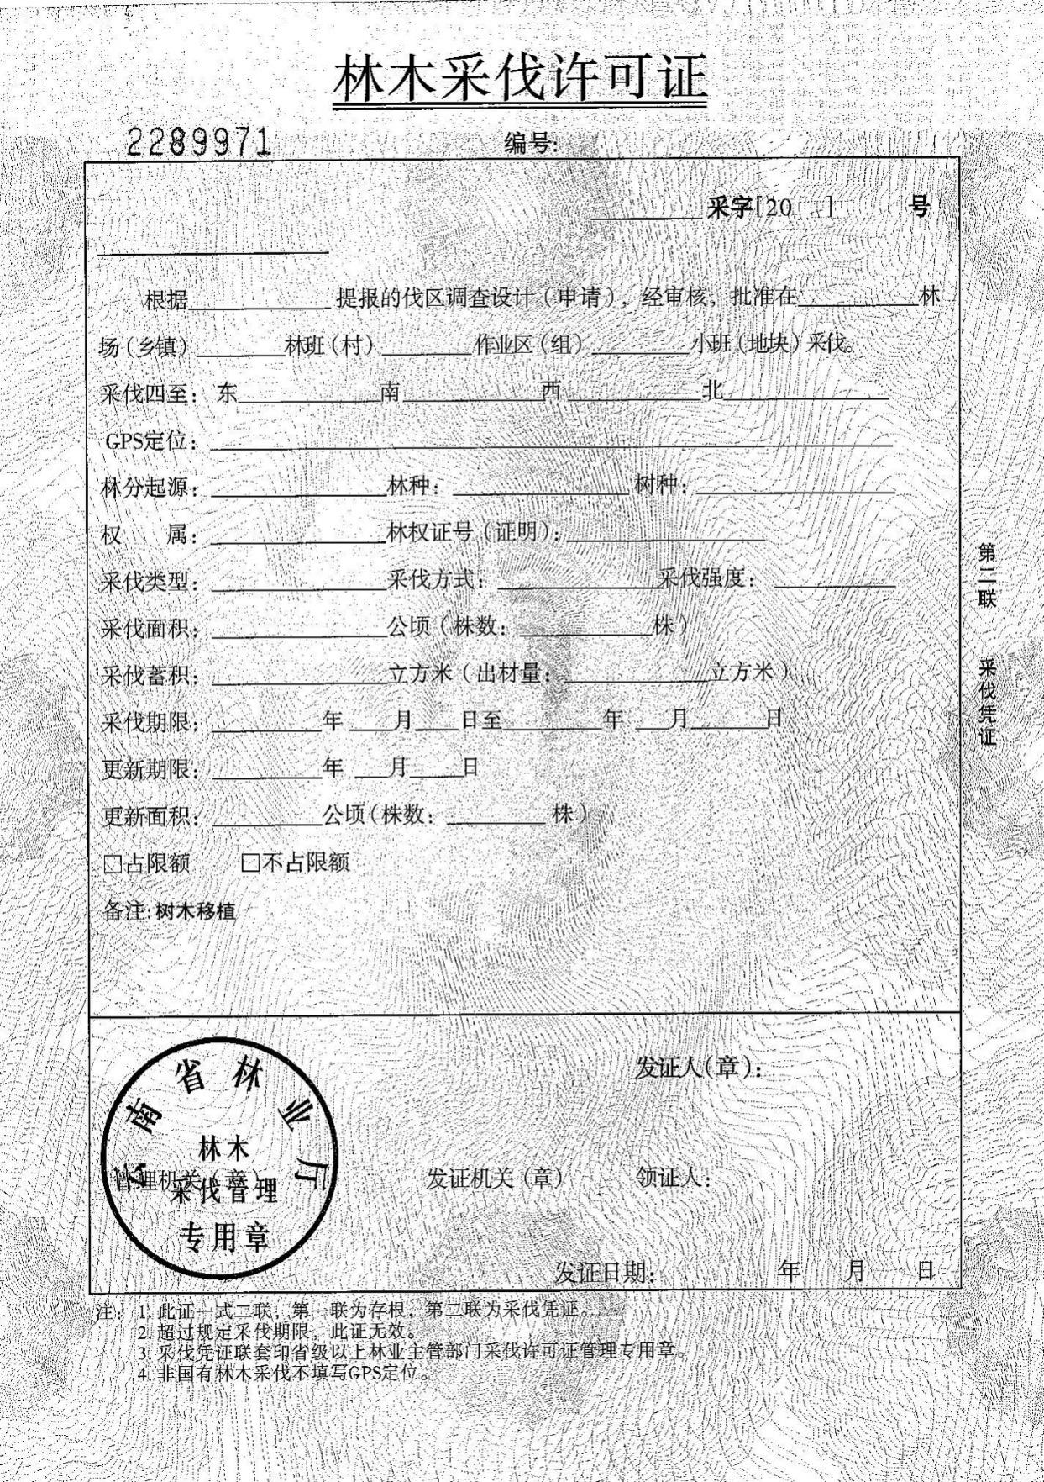

附件2：因城市建设、绿化和科研教学需要移植野生树木审批办事流程示意图

